exercice 38 p 310
1)  = {bleu ; rouge ; vert } 2)  = {1 ; 2 ; 4}

exercice 34 p 310
1) C’est un événement certain 2) 1,2,3,5 sont des nombres premiers, c’est un événement non élémentaire
3) 3 et 6 sont des multiples de 3, c’est un événement non élémentaire 4) événement impossible
5) 1 est le seul diviseur de 7, c’est un événement élémentaire
6) 1,2,3,4,6 sont des diviseurs de 12, c’est un événement non élémentaire

exercice 51 p 312
1) Il y a 9 + 15 + 8 + 6 + 6 + 1 = 45 jetons qui sont des voyelles (A,E,I,O,U,Y).
La probabilité de tirer une voyelle est donc
2) Il y a 5 lettres qui rapportent 10 points (K, W, X, Y, Z)
La probabilité de tirer une lettre qui rapporte 10 points est donc
3) Il y a 2 + 6 + 6 + 2 + 9 = 25 lettres qui sont dans le mot « PROBA »
La probabilité de tirer une lettre du mot PROBA est donc égale à

Exercice 55 p 313
On commence par construire un arbre permettant de représenter la situation :
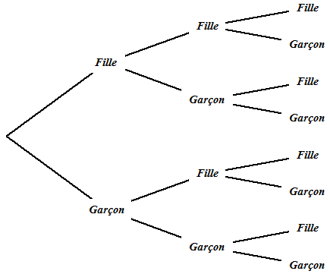
On s’aperçoit qu’il y a donc 8 compositions de famille possibles
1) La probabilité de n’avoir que des garçons est égale à
2) La probabilité d’avoir une fille en dernier est égale à =
3) La probabilité d’avoir deux garçons est égale à =

